RECORRIDOS DE CAMPO

1.- Localización del Espacio Protegido.

Nombre y clave: ES4180147 Humedales de Los Arenales

Localidad principal: Medina del Campo. Valladolid, Castilla y León.

UTM centrales aproximadas: 344331, 4562552.
.
Fecha de muestreo: 28-8-2014

2.- Descripción

Este Espacio mantiene un conjunto de lagunas endorreicas, poco profundas y con un régimen hídrico fluctuante. Son lagunas halófilas muy bien estructuradas espacialmente y que mantienen buena parte de los elementos geomorfológicos típicos de estos sistemas. Son lagunas muy someras, de aguas fuertemente mineralizadas, y sometidas a cambios temporales muy acusados que imponen restricciones importantes a la vida. Sus condiciones extremas facilitan la aparición de endemismos importantes. Aquí aparece el modelado denominado bodón-montículo, que son la acumulación de agua en una pequeña depresión y en el borde la aparición de un montículo. Se incluyen también en el Espacio dos tramos de dos ríos que son el Zapardiel y el Trabancos.

3.- Puntos de observación de sistemas acuáticos.

3.1.- Datos observados en las lagunas. En este Espacio se localizaron y observaron 7 lagunas.

Laguna 1:_Laguna Real 1 norte _ Estación: Humedales de Los Arenales_ Paraje: Medina del Campo_ Fecha: 28-8-2014__ UTM: 341716, 4570671.

ATRIBUTOS | OBSERVACIONES
- Forma de la laguna, dimensiones largo y ancho aproximados. | Es una laguna elíptica, con su eje mayor orientado en dirección noroeste, este tiene una longitud de 275 m., el ancho es de 175 m.
- Presencia de agua. Dimensiones de la lámina de agua. Calidad visual del agua. | Está seca. Profundidad máxima aproximada 0,5 m.
- Origen de los aportes de agua. | Se recarga con la lluvia y recibe aportes del acuífero terciario detrítico del Duero.
- Composición y estructura de la vegetación exterior. | No hay árboles de ribera. La laguna está rodeada de un pinar.
- Composición y estructura de la vegetación interior. | Se conservan pequeñas parcelas de juncaceas.
- Posibles presiones. | Descenso del nivel del agua como consecuencia del regadío. Rodeada de cultivos, fincas regando en los alrededores.
- Presencia de grupos de fauna. | No están presentes.

Laguna 2:_ Laguna Real 2 sur _ Estación: Humedales de Los Arenales_ Paraje: Medina del Campo_ Fecha: 28-8-2014__ UTM: 341493, 4570084.

ATRIBUTOS | OBSERVACIONES
- Forma de la laguna, dimensiones largo y ancho aproximados. | Es una laguna triangular, con su altura mayor orientando en dirección noroeste, este tiene una longitud de 256 m. y la base es de 164 m.
- Presencia de agua. Dimensiones de la lámina de agua. Calidad visual del agua. | Está seca. Profundidad máxima aproximada 0,5 m.
- Origen de los aportes de agua. | Se recarga con la lluvia y recibe aportes del acuífero terciario detrítico del Duero.
- Composición y estructura de la vegetación exterior. | No hay árboles de ribera. La laguna está rodeada de cultivos.
- Composición y estructura de la vegetación interior. | Se conservan escasas masas con vegetación en el interior de juncaceas.
- Posibles presiones. | Descenso del nivel del agua como consecuencia del regadío. Rodeada de cultivos, fincas regando en los alrededores.
- Presencia de grupos de fauna. | No se observaron.

Laguna 3:_Laguna la Huelga _ Estación: Humedales de Los Arenales_ Paraje: Medina del Campo_ Fecha: 28-8-2014__ UTM: 340801, 4569930.

ATRIBUTOS | OBSERVACIONES
- Forma de la laguna, dimensiones largo y ancho aproximados. | Es una laguna redonda, con un diámetro de 500 m.
- Presencia de agua. Dimensiones de la lámina de agua. Calidad visual del agua. | Presencia de agua sólo en el centro. Con una profundidad de la lámina muy somera. No puede apreciarse bien, pues está dentro de un terreno vallado.
- Origen de los aportes de agua. | Se recarga con la lluvia y recibe aportes del acuífero profundo terciario de la cuenca del Duero.
- Composición y estructura de la vegetación exterior. | No hay árboles de ribera. La laguna está rodeada de cultivos.
- Composición y estructura de la vegetación interior. | En el interior no hay vegetación.
- Posibles presiones. | Extracciones de agua para riego. Rodado de cultivos.
- Presencia de grupos de fauna. | No se observaron.

Laguna 4:_ Lavajo Rabiosa, Estación: Humedales de Los Arenales_ Paraje: Medina del Campo_ Fecha: 28-8-2014__ UTM: 340691, 4568121.

ATRIBUTOS | OBSERVACIONES
- Forma de la laguna, dimensiones largo y ancho aproximados. | Es una laguna elíptica, con su eje mayor orientado al norte, tiene una longitud de 206 m. y un ancho de 96 m.
- Presencia de agua. Dimensiones de la lámina de agua. Calidad visual del agua. | Está seca. Profundidad máxima aproximada 0,2 m
- Origen de los aportes de agua. | Capta agua de la lluvia y recibe aportes del acuífero profundo de largo recorrido.
- Composición y estructura de la vegetación exterior. | No hay vegetación leñosa ni herbácea en las orillas.
- Composición y estructura de la vegetación interior. | En el interior hay parches muy pequeños de juncaceas secas.
- Posibles presiones. | Rodeada de fincas de cultivo y pinares.
- Presencia de grupos de fauna. | No se observaron.

Laguna 5:_ Lavajo Toribia, Estación: Humedales de Los Arenales_ Paraje: Medina del Campo_ Fecha: 28-8-2014__ UTM: 340801, 4568187.

ATRIBUTOS | OBSERVACIONES
- Forma de la laguna, dimensiones largo y ancho aproximados. | Es una laguna redondeada, tiene un eje de 199 m. y el otro de 236 m.
- Presencia de agua. Dimensiones de la lámina de agua. Calidad visual del agua. | Está seca. Profundidad máxima aproximada 0,5 m
- Origen de los aportes de agua. | Capta agua de la lluvia y recibe aportes del acuífero profundo de largo recorrido.
- Composición y estructura de la vegetación exterior. | No hay vegetación leñosa ni herbácea en las orillas.
- Composición y estructura de la vegetación interior. | En el interior hay parches muy pequeños de juncaceas.
- Posibles presiones. | Extracciones de agua para riego. Rodeada de fincas de cultivo y pinares.
- Presencia de grupos de fauna. | No se observaron.

Laguna 6:_Lavajo de las lavanderas _ Humedales de Los Arenales_ Paraje: Carpio_ Fecha: 28-8-2014__ UTM: 325190, 4566370.

ATRIBUTOS | OBSERVACIONES
- Forma de la laguna, dimensiones largo y ancho aproximados. | Alargada, paralela a la vía del tren. Su eje mayor está orientado en dirección noreste y tiene una longitud de 230 m., el ancho es de 99 m.
- Presencia de agua. Dimensiones de la lámina de agua. Calidad visual del agua. | Está seca.
- Origen de los aportes de agua. | Se recarga con la lluvia, y se mantiene con las descargas regionales del acuífero. Se trae agua de la depuradora.
- Composición y estructura de la vegetación exterior. | No hay árboles de ribera. Hay una banda de carrizos en la zona sur.
- Composición y estructura de la vegetación interior. | En el interior hay junco de laguna.
- Posibles presiones. | Rodeada de cultivos actualmente regando. Hay un proyecto de restauración que tiene tres actuaciones, limpieza de sedimentos para evitar la colmatación, retirada de lodos y señalización.
- Presencia de grupos de fauna. | Se observó aguilucho lagunero.

Laguna 7:_Lavajo de la Nava _ Humedales de Los Arenales_ Paraje: Castrejón de Trabancos_ Fecha: 28-8-2014__ UTM: 321489, 4567822.

ATRIBUTOS | OBSERVACIONES
- Forma de la laguna, dimensiones largo y ancho aproximados. | Laguna pequeña redonda de 70 m. de largo, por 55 m. de ancho.
- Presencia de agua. Dimensiones de la lámina de agua. Calidad visual del agua. | Tienen una lámina de agua de unos 10 m. de diámetro. Profundidad 0,2 m.
- Origen de los aportes de agua. | Se recarga con la lluvia y aportes del acuífero. También le llega agua de un arroyo que está modificado y canalizado para que aporte agua a la laguna.
- Composición y estructura de la vegetación exterior. | No hay vegetación arbustiva ni macrófitas en las orillas.
- Composición y estructura de la vegetación interior. | En el interior toda la vegetación está seca.
- Posibles presiones. | Rodeada de cultivos, extracciones por riego. Modificación de la morfología.
- Presencia de grupos de fauna. | No se observaron.

3.2.- Datos observados en los tramos fluviales.

En este Espacio se incluyen dos masas de agua que corresponden a tramos fluviales. Las dos estaban secas cuando se produjo la visita. Estas dos masas son:

- 507. Río Trabancos desde Freno el Viejo hasta límite de la ZEPA "Tierra de Campiñas"

De este río sólo 2,3 km están incluidos dentro del LIC, en el momento de la visita estaba seco.

3.2.1 Características generales. Primera parada UTM: 318174, 4568669. Río Trabancos.
1.- Se trata de un tramo recto dentro de un segmento de río recto y uniforme, está próximo a la localidad de Castrejón de Trabancos. La franja de vegetación de ribera a los lados del cauce mide 3 m. en cada orilla. Se conserva una masa vegetal bastante densa, pero interrumpida longitudinalmente, a pesar de que el río no lleva agua.
2.- Descripción del valle: Valle abierto tipo IV, el río discurre por depósitos sedimentarios de origen fluvial, la vegetación natural de las laderas es pinar y en gran parte está sustituida por cultivos. El uso actual es agrícola.
3.- Descripción del cauce: Anchura del cauce 24 m, la anchura de la lámina de agua y su profundidad no se pudieron determinar al encontrase seco, la morfología del cauce en sección transversal está modificada el río está canalizado. En la granulometría del sustrato es dominante la arena. El sombreado del cauce proporcionado por la vegetación es de un 30 %, hay un presencia moderada de refugios, no hay vegetación acuática, si macrófitos en las orillas.
La distribución de mesohábitats no se pudo determinar.
4.- Estado de las aguas: cauce seco.
5.-Alteraciones generales: alteración hidrológica por sobreexplotación del acuífero, reducción de las riberas por cultivos, pastoreo y en la zona urbana por talas, posible contaminación difusa por exceso de nutrientes.
6.- Descripción de la ribera: Se aprecian dos bandas de vegetación, la más próxima al cauce está formada por sauces, arbóreos y arbustivos, acompañados por carrizo, la segunda banda está formada por álamos y chopos, también hay ejemplares de olmos, la cobertura es muy irregular, no se alcanza el 30 %.

Primera banda: Árboles dominantes: Salix fragilis; Arbustos dominantes: Salix purpurea.

Segunda banda: Árboles dominantes: Populus alba y Populusxcanadensis. Árboles subdominantes: Ulmus minor.

7.- Valor del RQI. En el río Trabancos se hizo 1 determinación de este índice:

Punto 1- Coordenadas: 318174, 4568669, Castrejón de trabancos. Valor 66. Regular.

- 470 - Río Zapardiel desde límite ZEPA "Tierra de Campiñas" hasta confluencia con arroyo del Simplón, y arroyo de los Regueros. En el momento de la visita está seco. No hay vegetación de ribera. En prácticamente toda la longitud de este río que está incluida en el LIC, el cauce esta modificado canalizado con forma trapezoidal y presenta motas en los lados. En el momento de la visita está seco.

4.- Identificación y estado de los hábitats fluviales del Espacio Protegido.

Los hábitats incluidos en este Espacio según su ficha descriptiva son: 3140, 3170*, 92A0 y 6420.

Las formaciones de ribera de este Espacio están muy alteradas o desaparecidas los tramos de río que están incluidos dentro de él son muy pequeños y apenas conservan vegetación, respecto a las lagunas, no se ha observado que estas mantengan vegetación de ribera en sus orillas. La vegetación que se conserva en el tramo del río Trabancos es una alameda-sauceda, por lo que la clasificaríamos dentro del hábitat 92A0. Respecto a los tipos de hábitat que incluyen humedales, consideramos que no hay formaciones que puedan incluirse en el 3170, puesto que este tipo de hábitat incluye formaciones con un contenido mineral en sus aguas bajo, y una de las características más relevantes de las lagunas de este Espacio es su alta mineralización. En cuanto al hábitat 3140, originariamente estas lagunas podrían compartir características de este hábitat, pero actualmente muchas de ellas están en un estado trófico que las alejaría del carácter eutrófico o mesotrófico que caracteriza este hábitat. Considerando las características que presentan actualmente este tipo de lagunas posiblemente el hábitat que podría incluir algunas de las características más comunes de ellas sería el 3150. No se incluye en la ficha descriptiva de este Espacio, ningún hábitat tipo río.

El hábitat 6420, está extendido por este Espacio, en zonas próximas a las lagunas y en aquellos puntos donde la capa freática está próxima a la superficie. Mantiene las comunidades vegetales que prosperan sobre suelos con freatismo de carácter estacional, su distribución está limitada por los niveles del acuífero, que hacen que las zonas donde el freático esté próximo a la superficie sea menor, y la permanencia en el tiempo de estos niveles se ha modificado, como consecuencia la extensión de estos pastizales es menor.

5.-Revisión de los obstáculos.

Dentro del LIC no hay ningún obstáculo.

6.- Conclusión sobre el estado de los hábitats del Espacio Protegido

Los Humedales de los Arenales, se encuentran en la provincia de Valladolid en las proximidades de Medina del Campo. El espacio natural incluye no solamente las lagunas próximas a estos pueblos, sino también dos tramos de ríos, de dos afluentes pequeños del Duero de carácter efímero, el río Zapardiel y el Trabancos, tienen una longitud reducida dentro del Espacio. En estos ríos se ha acentuado el carácter temporal de sus caudales, principalmente producido por el exceso de extracciones del acuífero del que se abastecen, que ha motivado que actualmente sean ríos perdedores que ceden agua al acuífero. Respecto a las lagunas, estas se caracterizan hidrológicamente, por estar en origen abastecidas por los aportes de la lluvia y por un acuífero profundo regional con aportes de largo recorrido, esto provoca que el agua subterránea llegue cargada de sales y por tanto el contenido mineral es alto. Parece que respecto a su estado trófico se están produciendo variaciones, puesto que está aumentando el aporte de nutrientes, tanto los superficiales por los excedentes de la fertilización en los campos de cultivo, como los subterráneos, donde se han encontrado concentraciones de nitratos superiores a los 50 mg/l. Entre los impactos más relevantes detectados en la zona de estudio cabe destacar el descenso del nivel del agua como consecuencia del regadío, pero desde muy antiguo se ha practicado el drenaje de algunas de las lagunas para su desecación, y el intento de cultivo en zonas de alta salinidad muy próximas a las lagunas y en zonas de praderas inundables. La clasificación de estas lagunas dentro del grupo de hábitats de la Directiva correspondiente a humedales no está clara, y existen muchas incertidumbres para clasificarlas dentro de los tipos 3140 y 3170, puesto que actualmente no hay datos sobre su contenido mineral y su estado trófico, pero se descarta que puedan ser del 3170, puesto que estas lagunas en su génesis, se caracterizan por un alto contenido en sales. Tampoco consideramos que estas lagunas pertenezcan a los tipos de hábitats 3110 ni al 3160. En el estado actual varias de estas lagunas encajarían más en el hábitat 3150. Aunque la mayoría de las especies de vegetación típicas de la fitocenosis de este hábitat se caracterizan por tener órganos flotantes, y debido a su corto hidroperiodo consideramos que sería muy raro que se mantuvieran este tipo de formaciones en estas lagunas. Sin embargo en las publicaciones del Ministerio no hay ninguna de las lagunas de este Espacio, que estén incluidas en el listado de lagunas del tipo 3150, ni en ningún otro, excepto en el listado de las del hábitat 3170, algo que discutimos más adelante.

Definimos y caracterizamos las observaciones que se han producido durante la visita sobre Los hábitats relacionados con el medio hídrico que están incluidos en la ficha de este Espacio, y que son:

- 3140. Aguas oligo-mesotróficas calcáreas con vegetación de carófitos. No se cita ninguna laguna perteneciente a este hábitat en la publicación del Ministerio de Medio Ambiente, y Medio Rural y Marino: Bases ecológicas preliminares para la conservación de los tipos de hábitat de interés comunitario en España. Este hábitat se caracteriza por estar asociado a ecosistemas leníticos con aguas más o menos ricas en bicarbonatos, por lo general de calcio y magnesio, y por presentar comunidades asociadas dominadas por carófitos (macroalgas). Determinadas especies de Chara soportan un alto nivel de salinidad, como Ch. canescens, Ch. galioides. Actualmente no puede determinarse la presencia de estos grupos de carófitos en las lagunas de este Espacio, por que la mayoría están secas, no existen citas recientes de vegetación acuática en estas lagunas, que incluya este grupo taxonómico. Una de las dificultades para clasificar a estas lagunas es conocer su estado trófico actual, debe realizarse un seguimiento de su evolución trófica que permitiera conocer su contenido en nutrientes, las características que describen el tipo lagunas del hábitat 3140, incluyen que deben tener un contenido en nutrientes bajo, y como mucho llegar a ser mesotróficas, y como se ha citado actualmente el estado trófico de estas lagunas se desconoce.

- 3170*. Estanques temporales mediterráneos. Sistemas someros, rara vez de más de medio metro en su inundación máxima, temporales, de aguas oligotróficas y mineralización generalmente baja o moderada que, en la Península y Baleares, se encuentran principalmente en zonas de clima mediterráneo. Su alimentación es principalmente epigea, procedente de lluvias y, dependiendo de ello, de la impermeabilización y de la topografía, su ciclo de inundación puede resultar muy irregular interanualmente. La elevada salinidad de las lagunas de este Espacio, una de sus características principales, excluiría a estas lagunas de este grupo de hábitat. A pesar de esto las lagunas: Las Lagunillas, Lagunas Reales 1, Lavajo de las Lavanderas y Lavajo Rabiosa están incluidas dentro de este hábitat en la publicación Bases ecológicas preliminares para la conservación de los tipos de hábitat de interés comunitario en España.

- 92A0. Alamedas, olmedas y saucedas de las regiones Atlántica, Alpina, Mediterránea y Macaronésica. Este hábitat se encuentra muy restringido en el Espacio, y corresponde con formaciones que aparecen de manera discontinua solamente en el río Trabancos. Se trataría de una alameda-sauceda, que tiene una ocupación muy baja, tanto en longitud, como en anchura, su espacio está ocupado por cultivos, presenta diversas alteraciones que influyen en su baja ocupación, como la presión ganadera o la eliminación directa en el núcleo urbano.

- 6420. Comunidades herbáceas higrófilas mediterráneas. Este hábitat está compuesto por Comunidades mediterráneas de juncos (fundamentalmente Scirpus y Juncus) y grandes hierbas, ambos de carácter higrófilo. Este hábitat está presente en este Espacio, ocupando vaguadas y superficies inundables entre las lagunas, y en las zonas donde el freatismo, mantiene las comunidades vegetales características, pero creemos que ocupa una extensión menor de lo que tendría que ocupar de forma natural, esto se debe a la disminución de los aportes subterráneos, y a la alta ocupación del Espacio por cultivos, era práctica habitual en esta zona el drenaje de las zonas encharcables, que ha influido en la disminución de la presencia de este hábitat en este Espacio.

Dentro del grupo de las alteraciones más frecuentes en los sistemas acuáticos hemos diferenciado aquellas que afectan a los tramos fluviales de las que afectan a los sistemas lagunares.

Comenzando con las alteraciones que aparecen en los ríos y sus riberas, consideramos que en este Espacio y afectando a los hábitats que se encuentran incluidos en él, se pueden destacar las siguientes.

- Alteración hidrológica. En los dos ríos se produce un problema similar, los estiajes son más prolongados y las aportaciones totales menores de las que en principio deberían llevar estos ríos de forma natural, por la sobreexplotación del acuífero del que dependen. En la caracterización de presiones de estas dos masas de agua, con códigos 507 y 470, el indicador IAH es elevado 2,71 en el primero y 22,33 en el segundo, lo que supone que las extracciones superan a los recursos anuales.

- Reducción en la funcionalidad de la llanura de inundación. En una parte importante del recorrido en este Espacio la llanura de inundación cuenta con diferentes instalaciones que actúan como defensas longitudinales, y que restringen las funciones naturales de disipación de energía en crecida, laminación de caudales-punta por desbordamiento y decantación de sedimentos. Especialmente grave es ese problema en el río Zapardiel, en el que la morfología del cauce se ha modificado para convertirlo en un canal, y presenta motas en las dos orillas, aunque también hay defensas longitudinales en el Trabancos.

- Deterioro de las riberas. La actuación directa sobre las riberas ha llevado a su completa destrucción en el río Zapardiel, y a que una zona muy extensa del río Trabancos presente una ribera discontinua, con zonas sin vegetación alternando con zonas de vegetación de ribera densas. En estas últimas las dimensiones en anchura del espacio ripario, con vegetación natural se ha visto muy disminuida por la ocupación con cultivos, también parte del cauce está invadido por carrizos debido a la desnaturalización hidrológica y la ausencia de caudal.

A continuación exponemos las alteraciones que aparecen en las lagunas, consideramos que en este Espacio y afectando a los hábitats que se encuentran incluidos en él, se pueden destacar las siguientes.

- Alteraciones hidrológicas. Estos sistema lagunares se han clasificado como estacionales, la mayoría anuales pero algunas son estacionales habituales, según la Clasificación de los humedales basada en sus ritmos de inundación (Cirujano y Medina, 2002). El funcionamiento hidrogeológico del acuífero ha sido muy estudiado, las lagunas tienen aportes de aguas subterráneas de largo recorrido, que se mueven desde el Sistema Central hacia el Terciario Detrítico de la Cuenca Duero. Por otro lado, estas lagunas también se alimentan de aportes próximos de la lluvia que viaja fácilmente por porosidad de la arenas, el carácter endorreico de estas lagunas facilita la captación de este agua, por tanto la extensión del humedal y el espesor de la lamina de agua tienen un marcado carácter estacional y una cierta relación con el carácter hidrológico de los distintos años. Las principales lagunas de este Espacio, las Lagunas Reales o el Lavajo de las Lavanderas, tienen una alimentación dependiente del acuífero, pero existen algunas menores que sólo dependen de los aportes de la lluvia.
Sin embargo en el momento actual el régimen hidrológico está muy modificado por diversos motivos, principalmente antrópicos. El más importante es la sobreexplotación del acuífero, hay que considerar que estas lagunas presentan una conexión hidrológica con la masa subterránea de Medina del Campo, que es una masa de agua en mal estado cuantitativo y en el que se han registrados descensos piezométricos relevantes desde los años 90, debido a que las extracciones superaban los recursos disponibles, con un índice de explotación de 1,65. La previsible sobreexplotación del recurso subterráneo motivó la aprobación en Junta de Gobierno de la CHD en 2001 de una normativa que condicionaba y limitaba el otorgamiento de concesiones en la región central del Duero. Otra de las modificaciones que ha sufrido el régimen hidrológico de estas lagunas se debe al vertido en ellas de las aguas residuales, esto ocurre en el Lavajo de las Lavanderas, que recibe las aguas de Carpio.
La CHDuero ha modificado las normas de otorgamiento de concesiones en varias masas de agua subterránea, que incluye los Arenales y la masa subterránea de Medina, según este informe, no se van a realizar nuevas concesiones y se definen en la explotación del recurso dos tipos de zonas: Zonas no autorizadas y zonas con limitaciones (Informe sobre zonificación de aguas subterránea y propuesta de normas de otorgamiento de autorizaciones y concesiones de dichas masas; CHDuero, 2014).
El descenso del nivel del agua en las cubetas, y los largos periodos de estiaje, hacen que en estos sistemas se esté modificando la variabilidad estacional, que se está haciendo más severa; en estos sistemas las variaciones ambientales a lo largo del año, producían la presencia de una biocenosis muy especializadas y prácticamente exclusivas de estos ambientes, junto a su adaptación a ambientes alcalinos y hipersalinos. Actualmente la alteración de este estado puede producir una variación de la composición de las comunidades de hidrófitos y heliófitos, debido a la relación de estos, con el régimen hídrico (Fernández-Aláez et al. 2003).

- Enriquecimiento en nutrientes. La presencia de ganado y la contaminación del acuífero por diversas actividades agrícolas y ganaderas, así como la contaminación directa por los arrastres de la lluvia de los campos vecinos, han provocado un aumento de los nutrientes esenciales. En el caso del lavajo de las Lavanderas, la llegada de nutrientes de las aguas fecales, agudiza más esta problemática. En cuanto a los aportes subterráneos en la masa de agua de los Arenales y de Medina, se aprecia que las prácticas agropecuarias pueden ser generadoras de contaminación difusa, dando lugar a contenidos de nitratos en las aguas por encima de 50 mg/l, aguas que pueden llegar a estas lagunas aumentando el contenido de nutrientes que llegaría a ellas de forma natural.
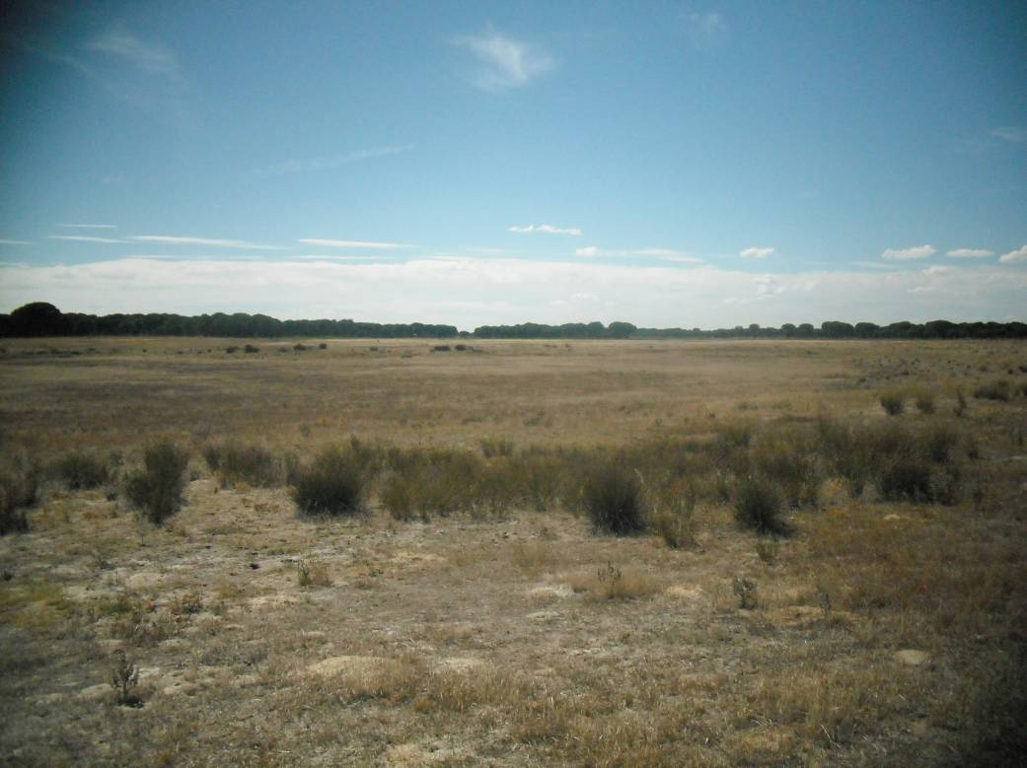

Figura 1. Laguna Real 1 situada al sur. Localidad: Medina del Campo. Laguna somera, a pesar de ser una de las mayores de este Espacio, la sobreexplotación del acuífero ha provocado que prácticamente se encuentre seca la mayor parte del año.
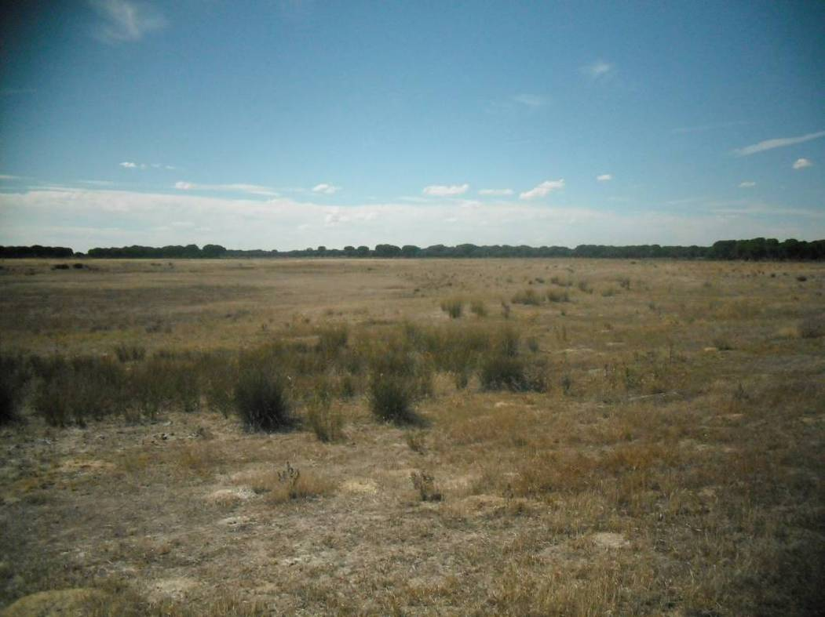
Figura 2. En estas lagunas la elevada salinidad y alcalinidad de sus aguas, produce unas condiciones ambientales, que condicionan la presencia de grupos de plantas diferentes. La duración del hidroperiodo, que es uno de los factores más influyentes en la riqueza de especies de estos sistemas, se ha modificado y en la actualidad se ha reducido, en la imagen presencia de juncáceas en la Laguna Real de Medina.
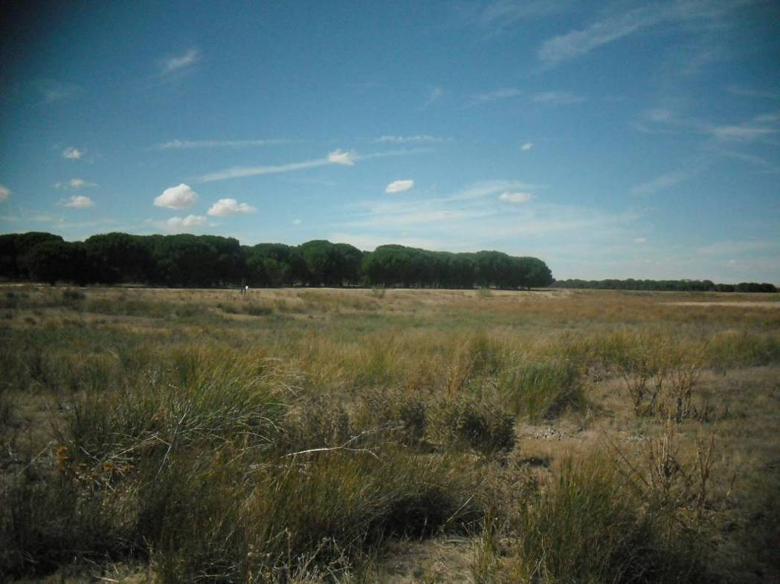

Figura 3. Lagunas Reales, la situada más al norte. Estas dos lagunas son de las más grandes que se encuentran en este Espacio, están muy cerca de la N-VI, y permanecen secas la mayor parte del año.
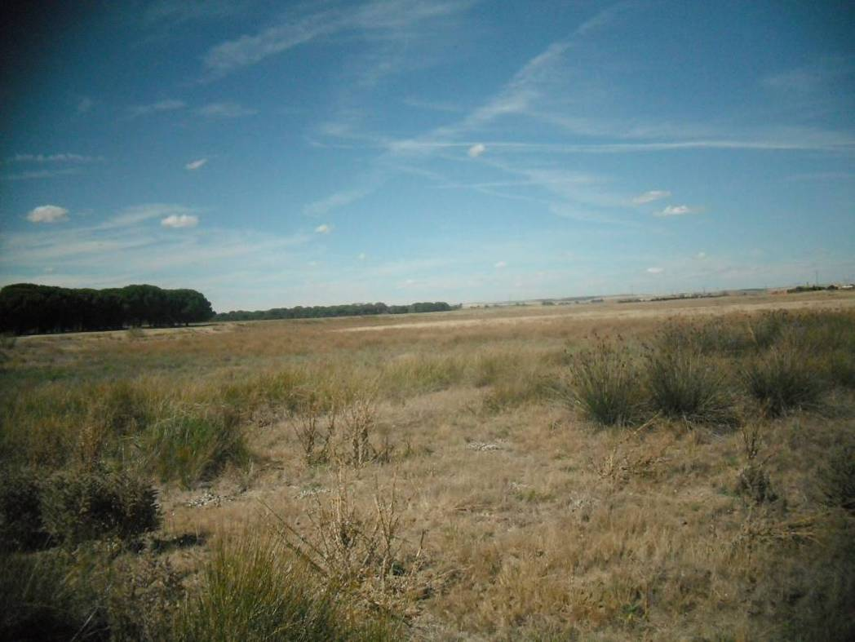

Figura 4. Otra vista de la Laguna Real 2. En esta laguna, aunque no hay agua, todavía en verano la humedad mantenida en el suelo conserva formaciones vegetales de macrófitos que dependen de la humedad edáfica.
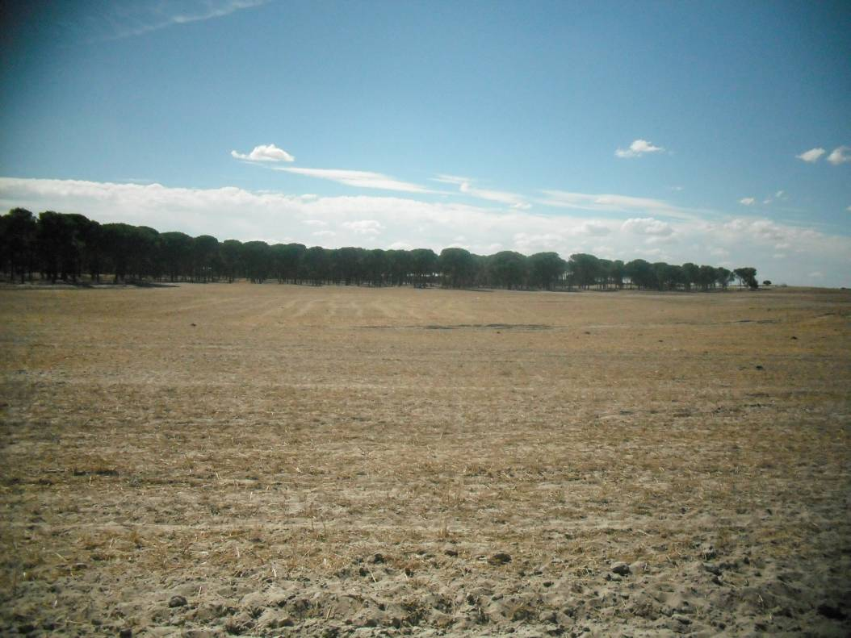

Figura 5. Laguna de la Huelga. Esta laguna muy somera, está totalmente seca, rodeada de cultivos, que posiblemente han invadido zonas inundables que pertenecían a los sistemas lagunares o territorios inundables adyacentes.

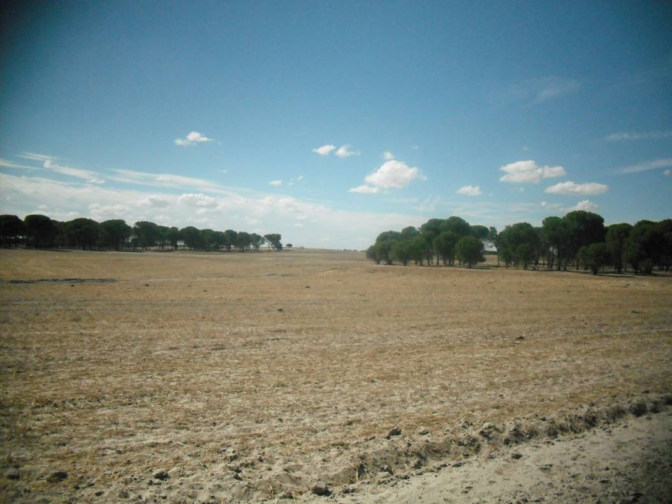

Figura 6. Otra vista de la Laguna de la Huelga, en la que no quedan restos de vegetación de ribera ni acuática durante el verano.
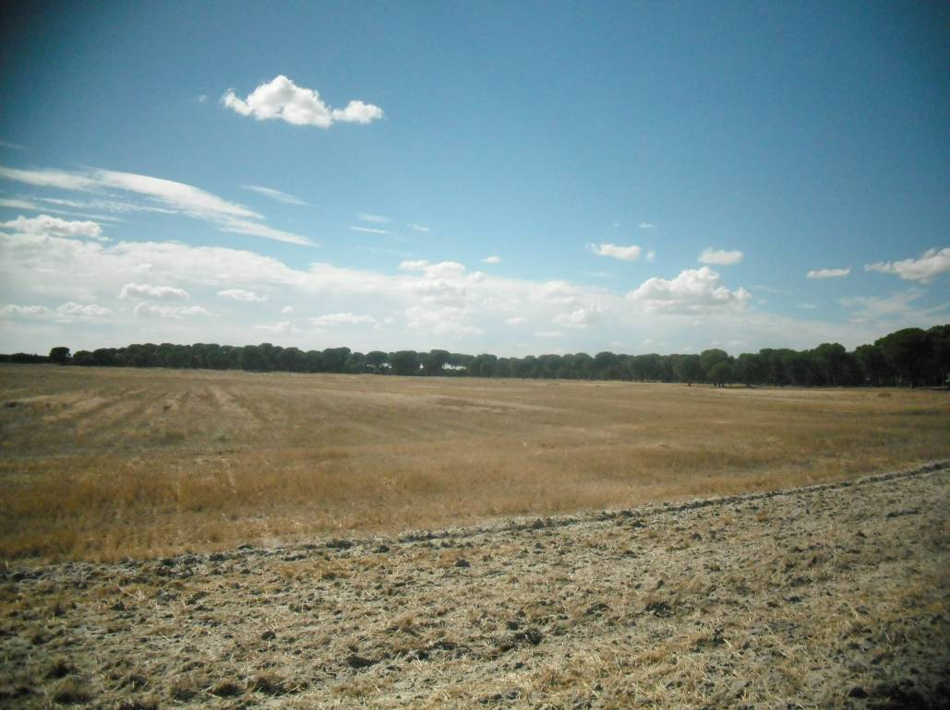

Figura 7. Lavajo Rabiosa. Esta laguna también está seca en el verano, sufre la extensión del periodo seco por la falta de aportes de agua del acuífero.
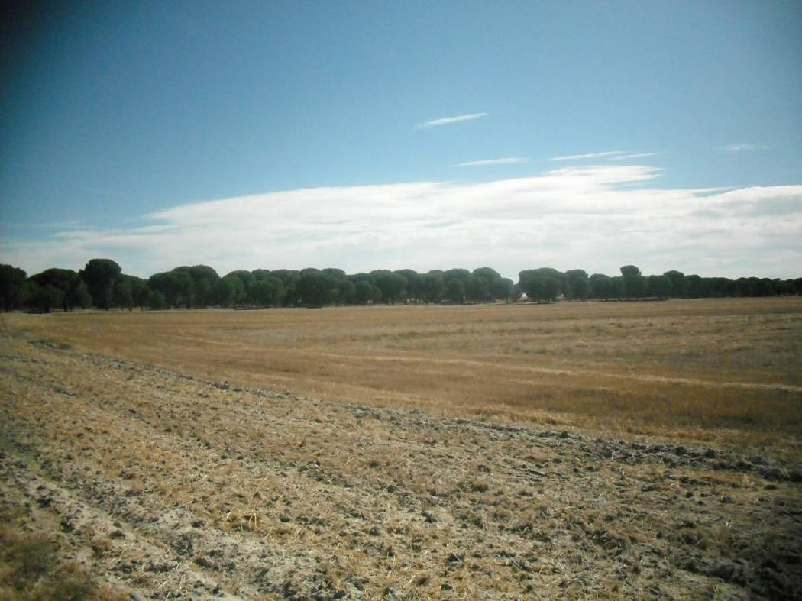

Figura 8. Lavajo Rabiosa. No mantiene macrófitos ni restos en estado vegetativo durante el verano.

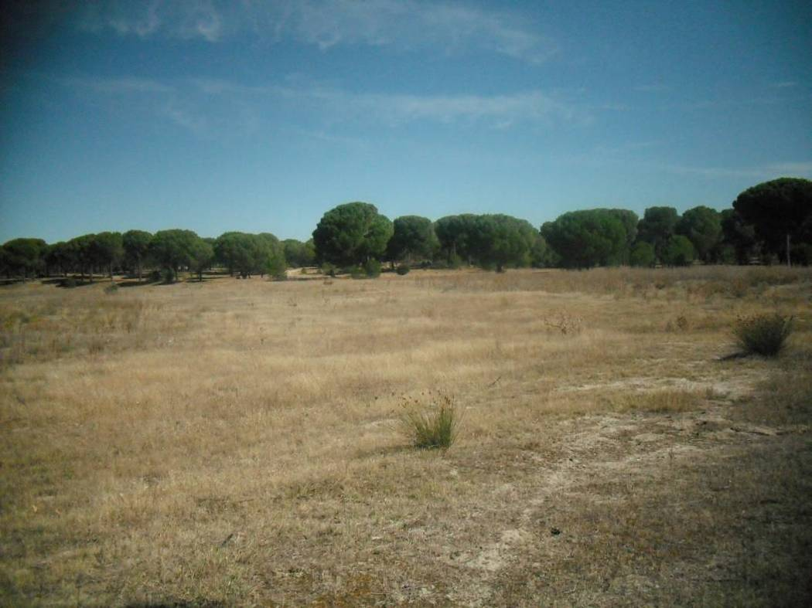

Figura 9. Lavajo Toribia, una laguna temporal en el sur de Medina, que se encuentra en una zona de arenal con pinar.
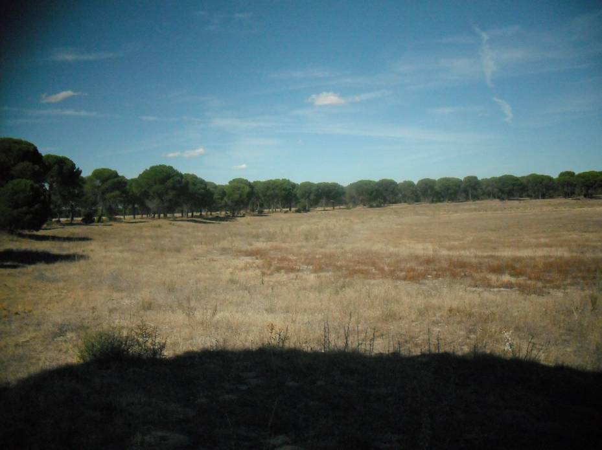

Figura 10. Lavajo Toribia, aunque los lavajos, frente a los bodones, se conocían como lagunas más permanentes y que no se secaban en verano, los que se encuentran en este Espacio se secan en verano.

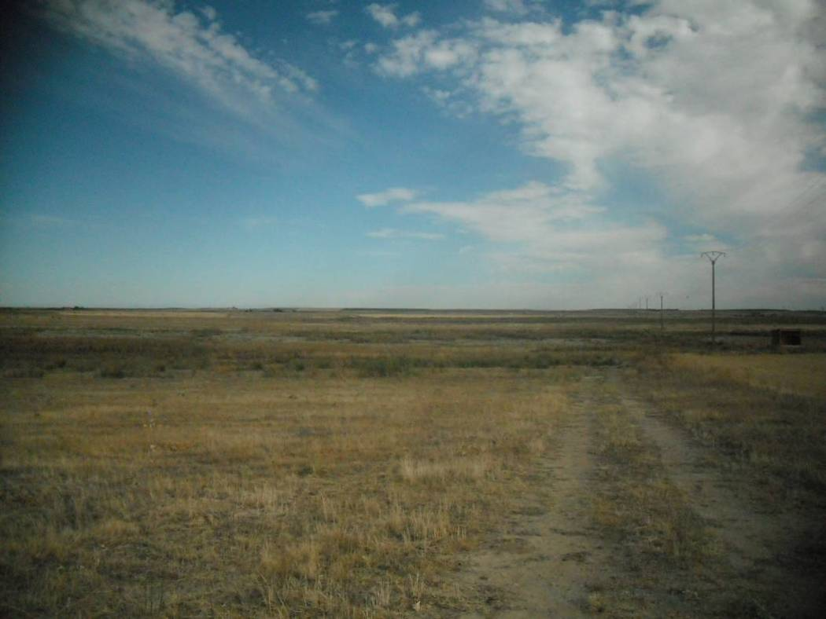

Figura 11. Lavajo de las Lavanderas. Esta laguna se encuentra cerca de la localidad de Carpio y recibe agua de su depuradora. Existe un plan de recuperación que se ha puesto en marcha para poner en valor esta laguna. Actualmente se seca en el estiaje.
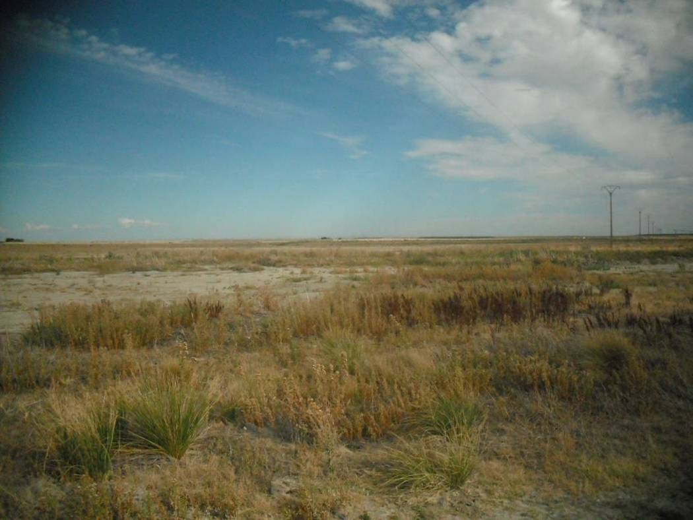

Figura 12. Lavajo de las Lavanderas. Al igual que en otras lagunas de este Espacio, un impacto muy importante es la disminución del hidroperiodo, mientras las lagunas se secan las tierras de cultivo de los alrededores están extrayendo agua del acuífero. Además en esta laguna hay un tendido eléctrico que cruza la cubeta.

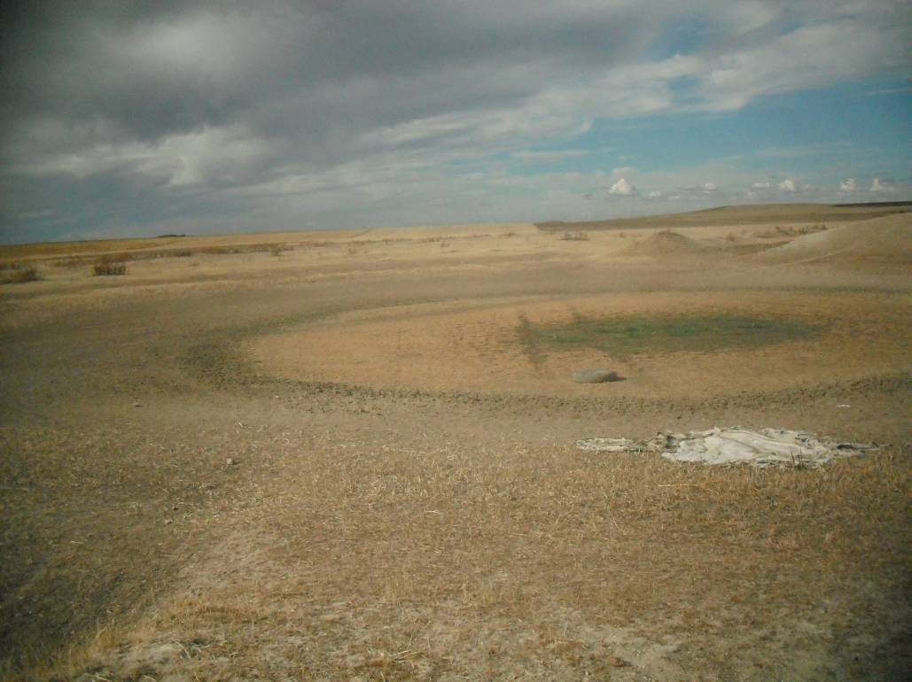

Figura 13. Lavajo de la Nava. Laguna de pequeñas dimensiones, que mantiene algo de agua en su centro. Se ha desviado un arroyo cercano para abastecerla.

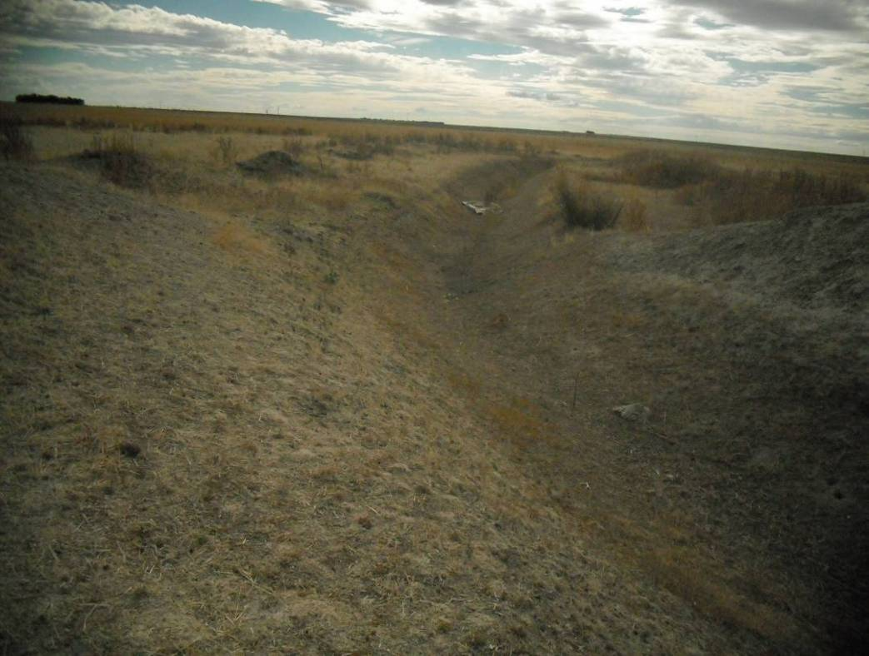

Figura 14. 703. Arroyo canalizado que se dirige hacia el Lavajo de la Nava, para mantener esta laguna durante más tiempo con agua.
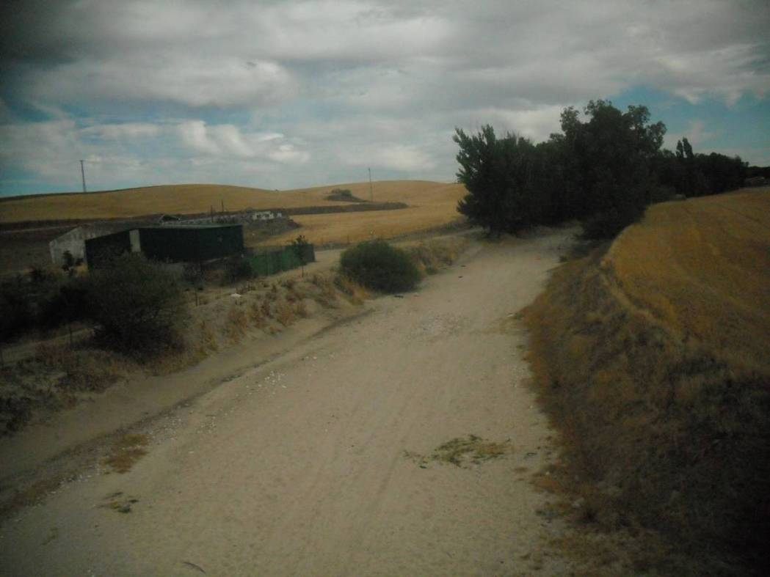

Figura 15. Río Trabancos es un río temporal, en el que el periodo en el que está seco, se alarga debido a las extracciones del acuífero.

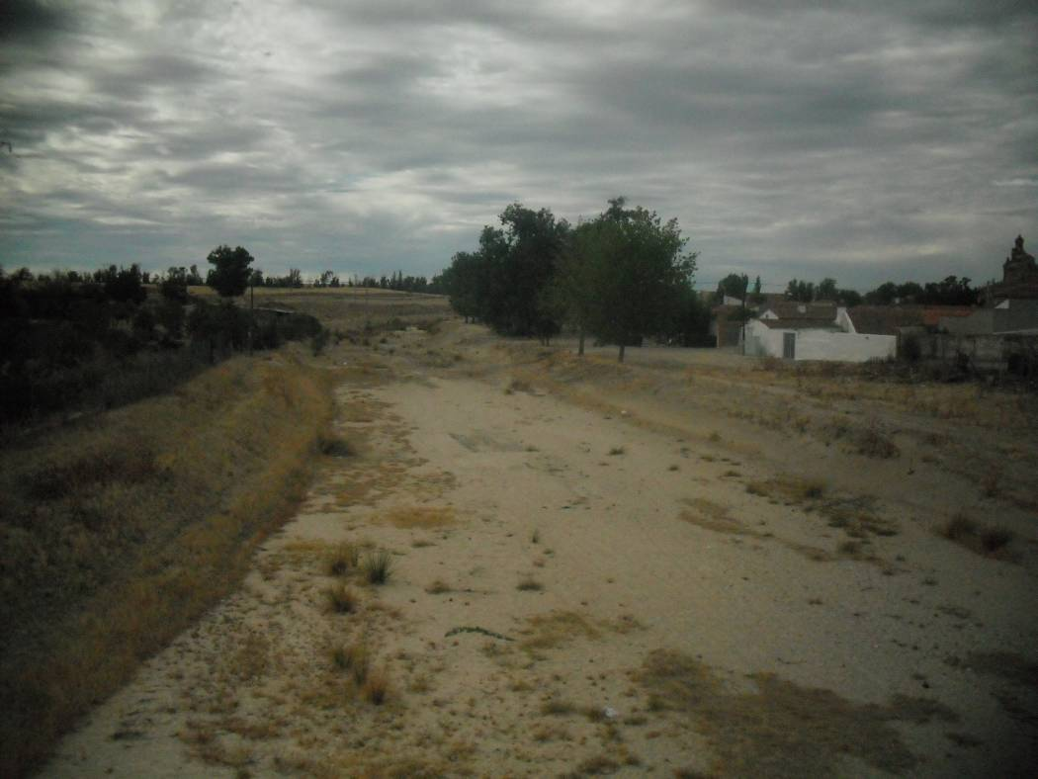

Figura 16. El río Trabancos a su paso por Castrejón de Trabancos, la morfología del cauce se ha modificado para defender las calles de posibles crecidas.
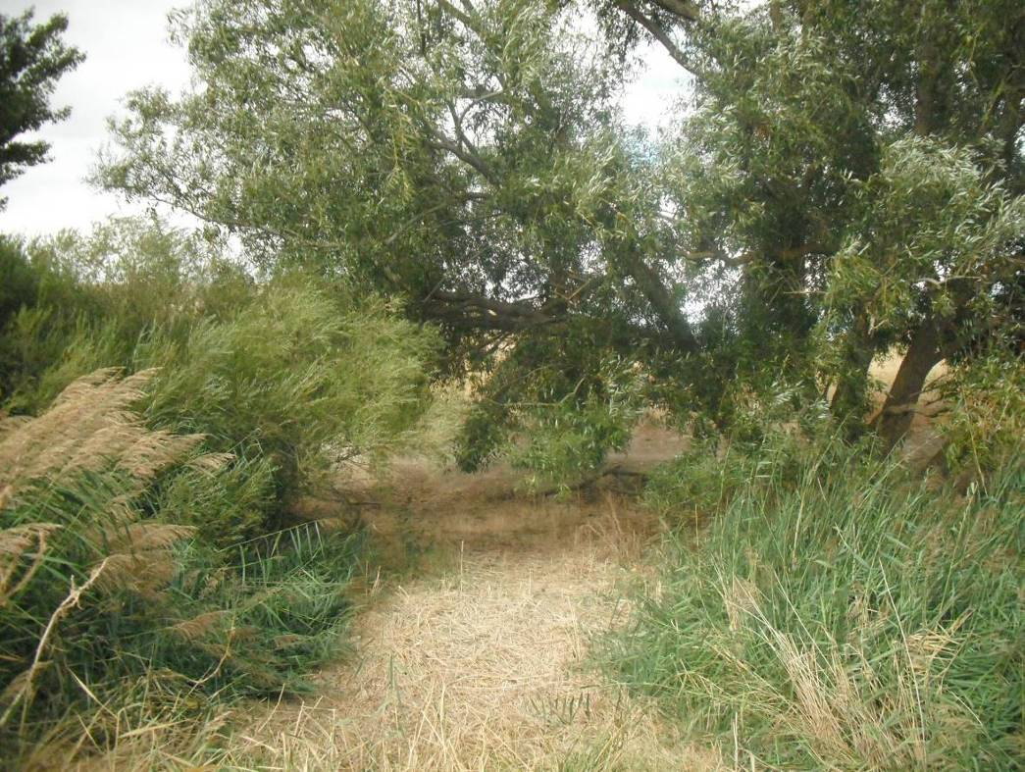

Figura 17. Vegetación de ribera del río Trabancos, alameda-sauceda, tipo de hábitat 92A0.

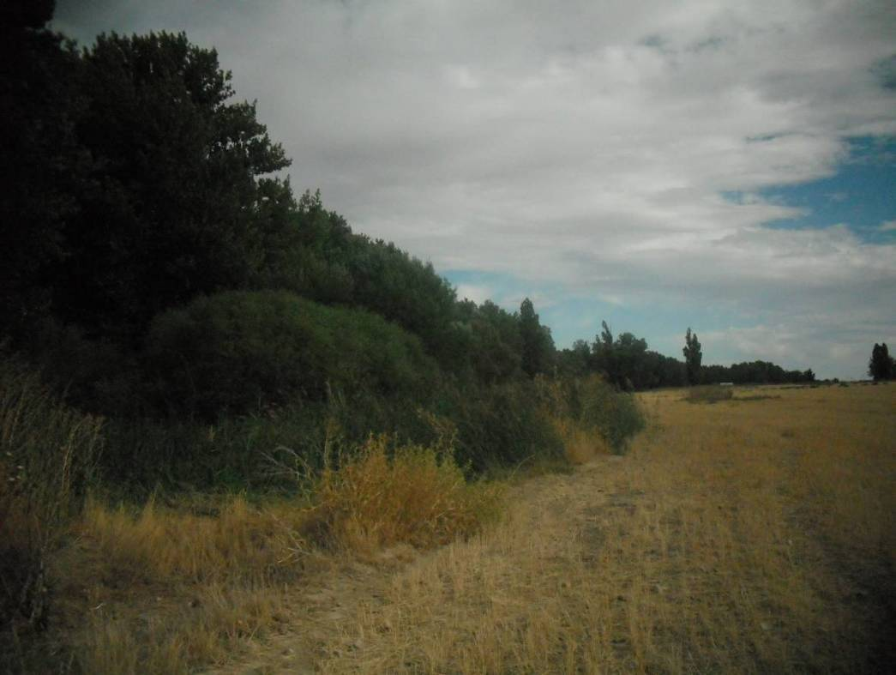

Figura 18. La vegetación de ribera en el río Trabancos se encuentra en algunos secotes formando una banda continua, pero sin embargo, existen tramos en la que se interrumpe la continuidad longitudinal.

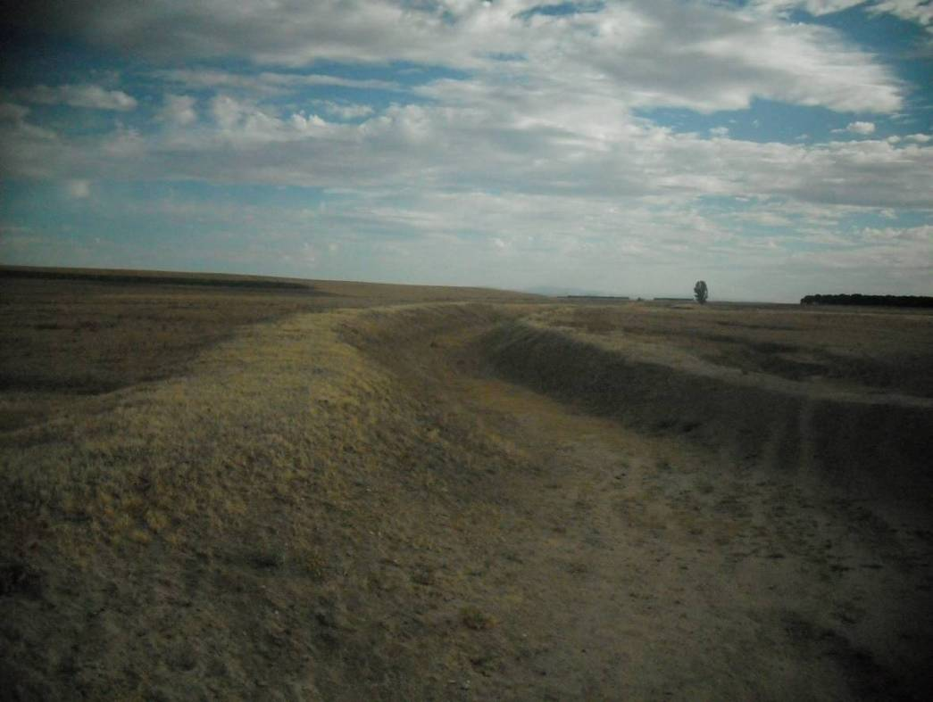

Figura 19. Río Zapardiel, modificación muy severa del cauce, con sección trapezoidal y motas para la protección de los cultivos, la vegetación de ribera ha sido eliminada.

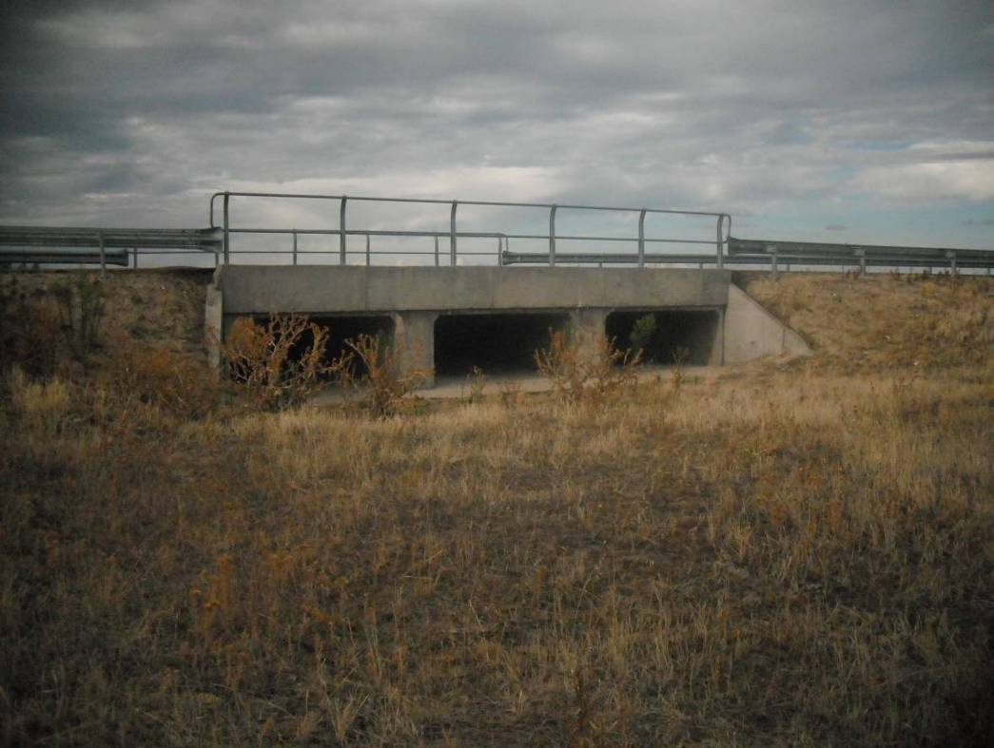

Figura 20. El río Zapardiel, seco al atravesar un puente en la carretera con solera de hormigón.

ESTADILLO DE ÍNDICE RQI

Río:__Trabancos_ Estación:_ Paraje:_Castrejón de Trabancos_Fecha:_28-8-2014 Tipo de valle: III___

ATRIBUTOS | VALOR (de 1 a 12)
ATRIBUTOS | Margen izquierdo | Margen derecho
1. Continuidad longitudinal de la vegetación riparia natural (estrato arbóreo y arbustivo) | 8 | 8
2. Dimensiones en anchura del espacio ripario con vegetación natural asociada al río (vegetación leñosa y helófitos). | 3 | 3
3. Composición y estructura de la vegetación riparia. | 6+1 | 6+1
4. Regeneración natural de la vegetación riparia (estrato arbóreo y arbustivo). | 9
5. Condición de las orillas. | 8
6. Conectividad lateral de la ribera con el cauce. | 9
7. Permeabilidad y grado de alteración del relieve y suelo ripario. | 4
Puntuación final | 66 Regular

